«Сказка про буквы»
Автор учитель-логопед М.А. Мирошниченко
В одной маленькой сказочной стране жили необычные сказочные жители. Они очень любили шуршать, фырчать, свистеть, петь, шуметь и веселиться. Все в округе слышали их, но никто никогда их не видел. Однажды сказочные жители увидели незнакомого гостя, в своей маленькой стране. Это был маленький Светлячок, в руке он держал волшебный фонарик (Рис.1). Светлячок очень хотел поближе познакомиться с жителями, но даже при свете своего фонарика, он не как не мог разглядеть их. Стал думать Светлячок, как же ему помочь жителям, думал, он думал и придумал - подарить всем жителям по волшебному зонтику. Когда сказочные жители открывали этот зонтик над головой - они становились видимыми и превращались в буквы. Буквы можно было увидеть, написать, нарисовать, показать и прочитать. А когда закрывали свои зонты, их можно было лишь хорошо слышать.
Светлячок заметил, что если попытаться воспроизвести звуки, которые издают жители сказочной страны, можно отметить, что при произнесении некоторых воздушная струя выходит свободно, ей не мешают ни губы, ни зубы, ни язык, то есть не встречают преграду. Они поют - голосят, гласят, поэтому их называют ГЛАСНЫЕ. Когда гласные открывают зонтики: то оказываются смешными девчушками в красных платьях и зонтики у них тоже красные (Рис.2). А вот те звуки, при произнесении которых воздушная струя встречала преграду, договорились, то есть согласились при произнесении звуков работать с языком, с губами или зубами, были СОГЛАСНЫЕ. Но они звучали по-разному: иногда одни мягко - это были мягкие согласные, смешные франтики в зелённых костюмчиках и в руках с зелёными зонтиками (Рис.3). Иногда звуки звучали твёрдо, то есть твёрдые согласные - это были мальчишки в синих костюмчиках с синими зонтиками (Рис.4). Но были звуки, которые всегда были твёрдые: Ш, Ж, Ц. И те которые всегда были мягкие: Щ, Ч, Й.
Так в сказочной стране появились буквы.


РИС.1

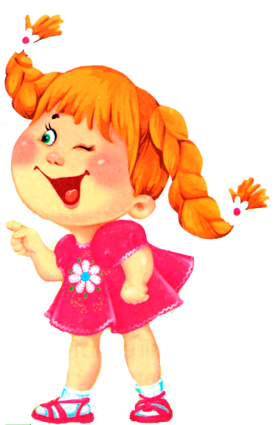

РИС.2




РИС.3


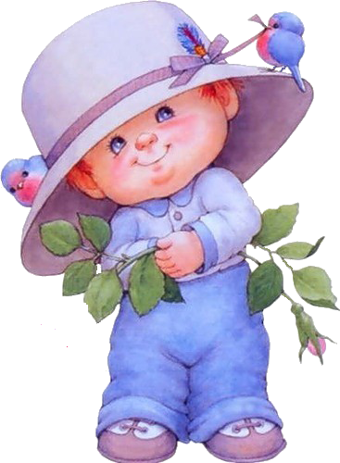

РИС.4

